Кроме патриотизма у России не может
быть никакого другого объединяющего начала.
В.В.Путин
В нашей школе прошли музейные часы, посвященные героям Специальной военной операции. Старшеклассники познакомились с героическими поступками наших земляков-красноярцев в ходе специальной военной операции.
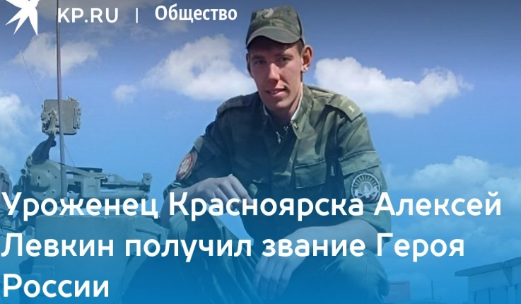
Алексей Левкин – потомственный военнослужащий, гвардии капитан. У него есть брат-близнец Антон. Они родились в Красноярске, вместе окончили Омский автобронетанковый инженерный институт (сейчас это филиал Военной академии материально-технического обеспечения имени А.В. Хрулева). Три года Алексей служил в Дагестане, а затем принял участие в специальной операции.
Уроженец Красноярска Алексей Левкин получил звание Героя России за подвиг, который он совершил во время специальной военной операции. Вот информация из наградного листа, представленного «КП» Министерством обороны РФ.
Командир танковой роты капитан Алексей Левкин получил приказ выдвинуться на определенный командованием рубеж для выполнения боевой задачи. Во время выдвижения рота подверглась нападению, силы были неравными: у противника 15 боевых единиц, к тому же он устроил засаду. Капитан Левкин мгновенно сориентировался в критической ситуации, дал команду к бою. Показывая пример своим бойцам, Алексей лично уничтожил два танка и три БМП противника.
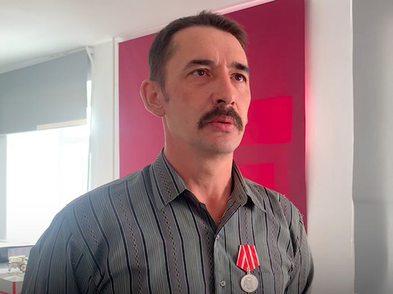
Бой был долгим, боекомплект танковой роты был практически весь израсходован. Тогда командир принял решение отходить, чтобы пополнить боезапасы. И пока подразделение отходило, эвакуируя своих раненых, офицер прикрывал бойцов и технику. Для этого он выдвинулся на возвышенность и оттуда передавал данные на командный пункт, корректируя огонь артиллерии. Благодаря самоотверженности российского офицера силами танковой роты уничтожено восемь танков и три бронемашины пехоты.
Красноярец Юрий Фёдоров отправился добровольцем на фронт.
7 ноября стало известно, что его представили к награде Святого Луки Крымского из рук военкома Красноярского края Андрея Лысенко. Федоров по профессии фельдшер, родился в Канском районе Красноярского края. Выпускник Канского медицинского техникума работал медиком в Чечне. Во время боевых действий он спас 12 товарищей и получил контузию. Награда Святого Луки, была учреждена указом президента Владимира Путина в 2020 году.

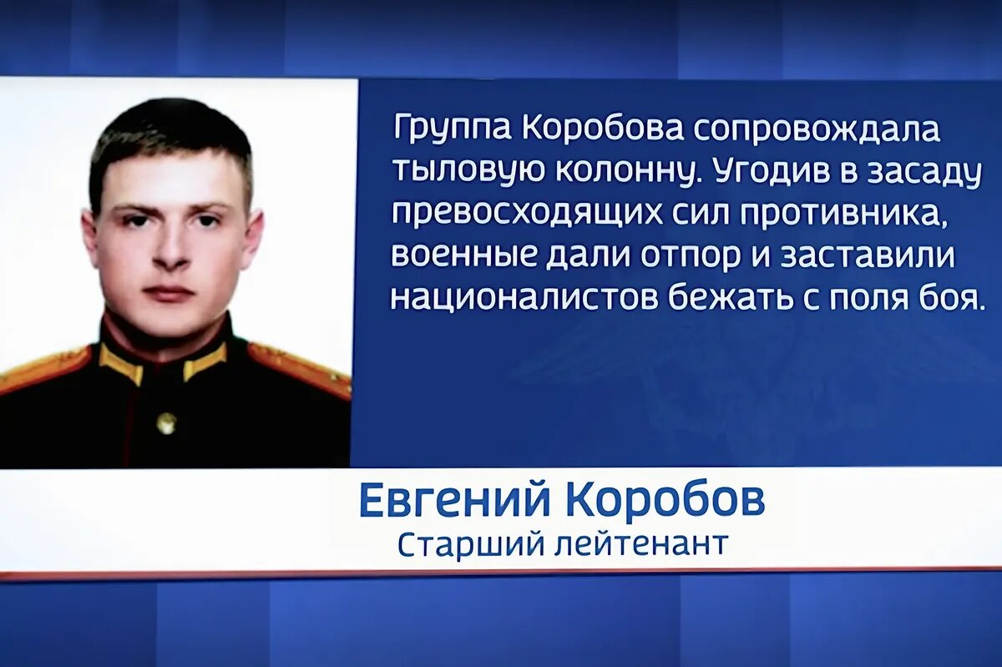
27-летний военнослужащий, уроженец города Красноярска Евгений Коробов имеет огромный боевой опыт, ведь за свои годы он был участником кампании в Сирии и на Украине, в зоне спецоперации. К военному делу мужчину подтолкнул обучение в кадетском корпусе, гуда он попал после третьего класса общеобразовательной школы.
Именно после экзаменов, строгой дисциплины и хорошего образования Евгений решил продолжить строить свою карьеру и поступил в высшее командное училище Новосибирска на факультет специальной разведки. В вузе Евгений подписал контракт, который действовал все время учебы и 5 лет после ее окончания. По распределению выпускника направили в Самарскую область, а потом и в Сирию, откуда он вернулся в Россию, побывал на крупных военных учениях и был направлен в командировку на территорию СВО.
Первая же поездка принесла офицеру медаль «За отвагу». Евгений сопровождал колонну с техником ранеными, что ехала в сторону российской границы, однако, все машины пробили свои колеса из-за арматурных ежей. Офицер отдал приказ ехать даже на спущенных шинах. Навстречу выехали три машины и началась перестрелка, в результате которой людям удалось спастись и выполнить боевую задачу - все остались живы. Однако, сам Евгений не считает себя героем и заявляет, что просто принимал грамотные решения.

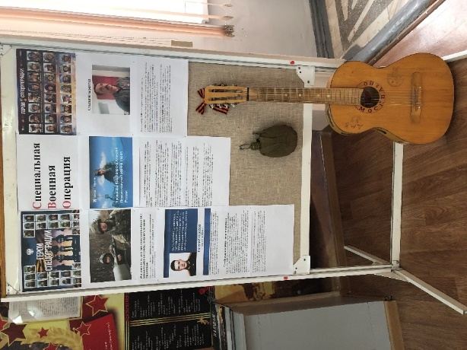 | 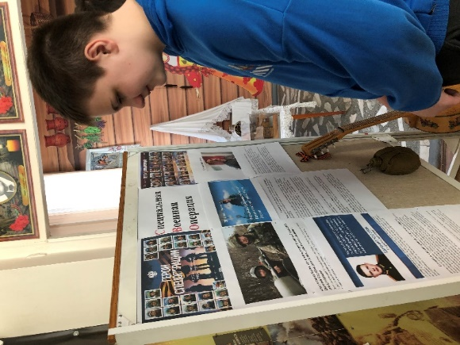 | 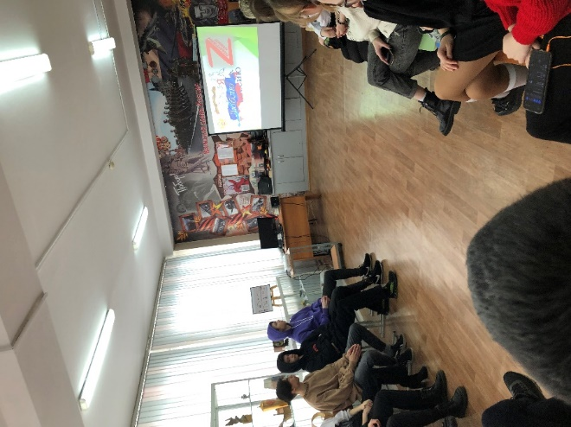

Ребята на конкретных примерах увидели, что настоящие герои живут рядом, что мужество, храбрость, любовь к Родине – это качества патриота и настоящего гражданина России.
Руководитель структурного подразделения Т.Ю.Калиниченко
28.03.2023г

